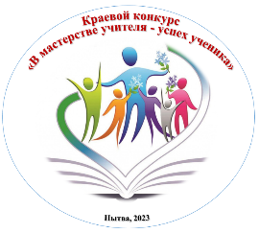
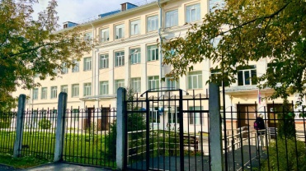

Краевой конкурс педагогического мастерства
«В мастерстве учителя - успех ученика»
для педагогов, реализующих адаптированные основные образовательные программы/адаптированные образовательные программы в образовательных организациях Пермского края

29 февраля 2024г. в г. Перми на базе МАОУ «Школа №18 для обучающихся с ограниченными возможностями здоровья» прошел краевой конкурс педагогического мастерства «В мастерстве учителя – успех ученика» для педагогов, реализующих адаптированные основные образовательные программы/адаптированные образовательные программы в образовательных организациях Пермского края (далее Конкурс). Организаторы Конкурса - специалисты отдела воспитания и социализации ГАУ ДПО «Институт развития образования Пермского края», административно-педагогическая команда МАОУ «Школа №18 для обучающихся с ограниченными возможностями здоровья» при поддержке Министерства образования и науки Пермского края.
Конкурс педагогического мастерства является одной из форм распространения собственного педагогического опыта и представляет собой открытый показ урока, занятия, мастер-класса, управленческого проекта. В 2024 году Конкурс расширил свои номинации, впервые административные команды представили управленческие проекты, направленные на создание условий обучения, воспитания, сопровождения обучающихся с ОВЗ. .
В конкурсе приняли участие 88 участника из 24 муниципалитетов Пермского края (г.Нытва, Ильинский городской округ, г.Краснокамск, г.Пермь, п.Сарс (Октябрьский ГО), г.Чернушка, г.Чайковский, г.Чёрмоз (Ильинский ГО), п. Майкор (Юсьвенский МО), с.Ашап (Ординский МО) г.Оса, г.Оханск, с.Кува (Кудымкарский МО), г.Очер, с.Большая Уса (Куединский МО), г.Березники, г. Кизел, г. Губаха, г. Лысьва, г. Чусовой, с. Ножовка (Частинский МО), с. Белоево (Кудымкарский МО), с. Барда (Бардымский МО), д. Киселево (Суксунский ГО)
Огромное количество участников говорит о популярности данного конкурса. Номинации «Учитель 1 этапа обучения (1-4 классы 1 варианта)» и «Воспитатель» были разделены на 2 секции; номинации «Учитель 2 этапа обучения (5-9 классы 1 варианта)» и «Специалист сопровождения» были разделены на 3 секции. Данное мероприятие было представлено 12 секциями.
Программа Конкурса в зависимости от номинации включала в себя: представление фрагмента урока/занятия или организацию и проведение мастер-класс.
Абсолютным победителем Конкурса стала учитель математики 5-9 классов МБОУ СКОШИ ЧГО (Чайковский городской округ), Владимирова Наталья Григорьевна и на следующий год территория конкурса снова меняется, мы едем в г. Чайковский для передачи своего опыта работы с детьми ОВЗ. Как показал конкурс, все участники оказались профессионалами своего дела!

Общие итоги конкурса «В Мастерстве учителя – успех ученика» 2024

№  п/п | ФИО конкурсанта | Образовательное учреждение | Результат
номинация «Учитель 1 этапа обучения (1-4 классы 1 варианта)» 1 секция
1 | Онорина Наталья Александровна | МБОУ С(к) ОУ «Школа-интернат», г. Оса | Победитель
2 | Соломеина Юлия Николаевна | МКОУ «С(К)ОШ-И для учащихся с ОВЗ» Октябрьский р-н, п.Сарс | Призер  II место
3 | Бисерова Ольга Сергеевна | МБОУ СОШИ,  г. Губаха | Призер  III место
номинация «Учитель 1 этапа обучения (1-4 классы 1 варианта)» 2 секция
1 | Жукова Анна Витальевна | МБОУ СОШИ г. Губаха | Победитель
2 | Акиньшина Анастасия Сергеевна | МБОУ СОШИ г. Кизел | Призер  II место
3 | Сунцова Наталья Михайловна | МБОУ С(К)ОШИ г. Нытвы | Призер  III место
номинация «Учитель 2 этапа обучения (5-9 классы 1 варианта)» 1 секция
1 | Краснов Станислав Валерьевич | МБОУ «Ильинская СОШ №1» | Победитель
2 | Антипина Ирина Анатольевна | МАОУ «Школа №18 для обучающихся с ОВЗ»  г. Перми | Призер  II место
3 | Болотов Андрей Юрьевич | МКОУ «С(К)ОШОВОВЗ» г. Оханска | Призер  III место
номинация «Учитель 2 этапа обучения (5-9 классы 1 варианта)» 2 секция
1 | Владимирова Наталья Григорьевна | МБОУ СКОШИ ЧГО, Чайковский ГО | Абсолютный победитель
2 | Михеева Татьяна Владимировна | МБОУ «СКШИ VIII вида» г. Чернушка | Призер  II место
3 | Пономарева Елена Анатольевна | МАОУ «Школа № 7 для обучающихся с ОВЗ», г. Березники | Призер  II место
4 | Левко Лариса Владимировна | МКОУ «Ашапская ОШИ» | Призер  III место
номинация «Учитель 2 этапа обучения (5-9 классы 1 варианта)» 3 секция
1 | Осолодкова Евгения Анатольевна | МАОУ «Школа № 7 для обучающихся с ОВЗ» | Победитель
2 | Агеева Екатерина Владимировна | МБОУ «Очёрская КШ-и» | Призер  II место
3 | Дорогин Владимир Анатольевич | МКОУ «С(К)ОШОВОВЗ» г.Оханск | Призер  III место
номинация «Лучший учитель, работающий с обучающимися с ТМНР»
1 | Сорокина Юлия Георгиевна | МАОУ«Адаптивная школа-интернат «Ступени» г.Перми | Победитель
2 | Каримова Марина Валерьевна | МАОУ «Школа №18 для обучающихся с ОВЗ» г. Перми | Призер  II место
3 | Волкова Людмила Александровна | МБОУ «СКШИ VIII вида» г.Чернушка | Призер  III место
номинация «Специалист сопровождения» 1 секция
1 | Казанцева Ирина Эдуардовна | МБОУ «Большеусинская С(К)ОШ» | Победитель
2 | Микова Ольга Николаевна  Сабирова Рамиля Равильевна | МБОУ СКОШИ ЧГО, Чайковский ГО | Призер  II место
3 | Кариева Алсу Габдрахимовна | МАОУ «Бардымская СКОШИ» | Призер  III место
номинация «Специалист сопровождения» 2 секция
1 | Гааб Алина Владимировна, | МБОУ «Школа для детей с ОВЗ», г. Лысьва | Победитель
2 | Лыкова Наталья Викторовна | МАОУ «Школа №18 для обучающихся с ОВЗ» г.Перми | Призер  II место
3 | Волкова Ольга Михайловна | МБОУ СКОШИ ЧГО, Чайковский ГО | Призер  III место
номинация «Специалист сопровождения» 3 секция
(мастер-класс)
1 | Сафина Ольга Николаевна | МБОУ «Большеусинская С(К)ОШ» | Победитель
2 | Брагина Людмила Анатольевна | МБОУ «Школа-детский сад № 12» г.Кудымкар | Призер  II место
3 | Носкова Татьяна Александровна | МАОУ «Школа №18 для обучающихся с ОВЗ» г.Перми | Призер  III место
номинация «Воспитатель» 1 секция

1 | Зиятдинова Гульнара Рамилевна | МКОУ «С(К)ОШ-И для учащихся с ОВЗ» Октябрьский р-н, п.Сарс | Победитель
2 | Огай Александр | МБОУ С(К)ОШИ г.Нытвы | Призер  II место
3 | Путина Светлана Викторовна | МБОУ «Очёрская КШ-и» | Призер  III место
номинация «Воспитатель» 2 секция

1 | Скиба Анастасия Романовна | МБОУ С(К)ОШИ г.Нытвы | Победитель
2 | Яндаева Юлия Олеговна | МБОУ СОШИ г. Губаха | Призер  II место
3 | Куликова Анастасия Андреевна | МКОУ «Ножовская школа-интернат VIII вида» | Призер  III место
номинация «Управленческий проект»
1 | Кузнецова Ирина Витальевна  Суслова Любовь Александровна | МАОУ «Школа № 7 для обучающихся с ОВЗ» г. Березники | Победитель
2 | Оганичева Наталья Владимировна  Зайцева Наталья Владимировна | МБОУ СКОШИ ЧГО, Чайковский ГО | Победитель

Рейтинг образовательных организаций, подготовивших победителей и призеров Конкурса
Рейтинг | Образовательная организация | Общее  кол-во участников | Количество победителей/призеров
1 | МБОУ СКОШИ ЧГО | 6 | 2/2
2 | МАОУ «Школа № 18 для обучающихся с ОВЗ» г. Перми | 10 | /4
3 | МАОУ «Школа № 7» г. Березники | 5 | 2/1
4 | МБОУ СОШИ г. Губаха | 5 | 1/2
5 | МКОУ «С(К)ОШ-И для учащихся с ОВЗ» Октябрьский р-н, п. Сарс | 4 | 1/1
6 | МБОУ «Большеусинская С(К)ОШ» | 3 | 2/
7 | МБОУ С(К)ОШИ г. Нытвы | 3 | 1/2
8 | МБОУ «Школа-интернат» г. Оса | 4 | 1/
9 | МАОУ «Адаптивная школа-интернат «Ступени» г. Пермь | 2 | 1/
10 | МБОУ «Школа для детей с ОВЗ», г. Лысьва | 2 | 1/
11 | МБОУ «Ильинская СОШ №1» | 1 | 1/
12 | МКОУ «С(К)ОШОВОВЗ» г. Оханск | 3 | /2
13 | МБОУ «Очёрская КШ-и» | 2 | /2
14 | МБОУ «СКШИ VIII вида» г.Чернушка | 2 | /2
15 | МБОУ «Школа-детский сад № 12»,  г. Кудымкар | 4 | /1
16 | МКОУ «Ашапская ОШИ» | 4 | /1
17 | МАОУ «Бардымская СКОШИ» | 4 | /1
18 | МБОУ СОШИ г. Кизел | 2 | /1
19 | МКОУ «Ножовская школа-интернат VIII вида» | 1 | /1
20 | МАОУ «С(К)СОШИ» г. Чусовой | 4 | -
21 | МБОУ «Школа №154 для обучающихся с ОВЗ» г. Перми | 4 | -
22 | МБОУ «Кувинская ОШИ для обучающихся с ОВЗ» | 3 | -
23 | МБОУ «Краснокамская адаптивная школа-интернат» | 3 | -
24 | МБОУ «Майкорская ОШИ для обучающихся с ОВЗ» | 2 | -
25 | МАОУ «Белоевская ОШИ для обучающихся с ОВЗ» | 2 | -
26 | МКОУ «Чёрмозская КШИ» | 1 | -
27 | МОУ «Киселевская ОШИ», Суксунский ГО | 1 | -
28 | МАОУ «Школа-интернат № 4 для обучающихся с ОВЗ», г. Пермь | 1 | -

Дорогие наши педагоги! Вы для нас самые родные, мы искренне Вас любим и бесконечно благодарны за все, что вы делаете для школы. Мы готовы бесконечно говорить Вам слова признательности за ваше терпение, труд, желание делать школу лучше с каждым днем. Мы преклоняемся перед Вами и говорим Вам огромное спасибо!
Самые захватывающие моменты Конкурса можно посмотреть на Яндекс Диск ссылка: https://disk.yandex.ru/d/38JbGgPoGvATtA

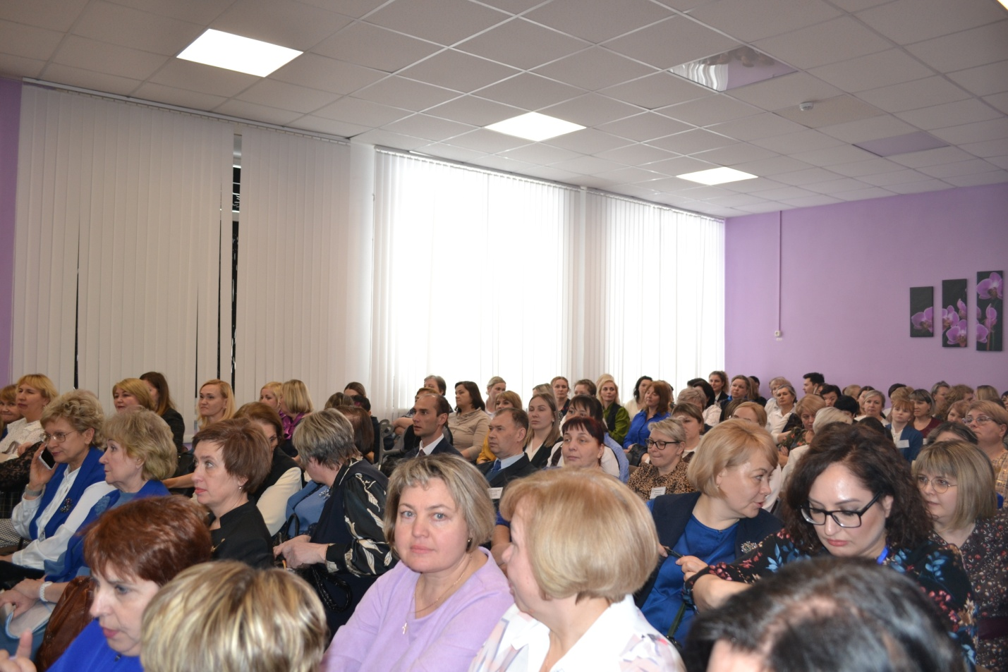

Абсолютный победитель Конкурса Владимирова Наталья Григорьевна учитель математики 5-9 классов, МБОУ СКОШИ ЧГО Чайковский городской округ
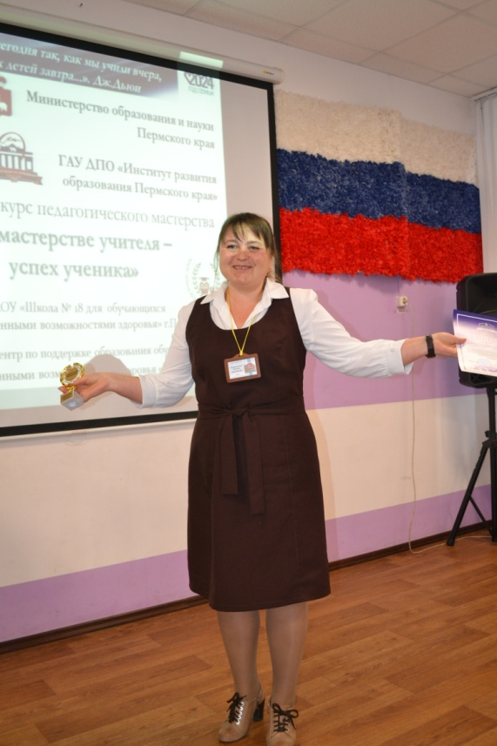
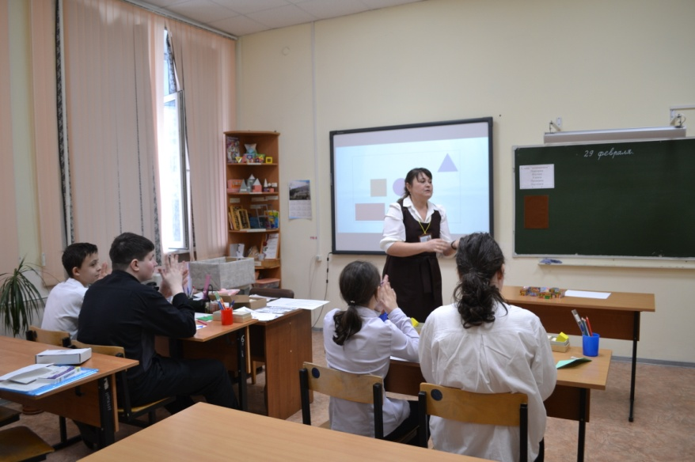

Награждение номинация «Лучший учитель 1 этапа обучения (1-4 классы)» 1 секция
Победитель - Онорина Наталья Александровна, МБОУ «Школа-интернат», г. Оса

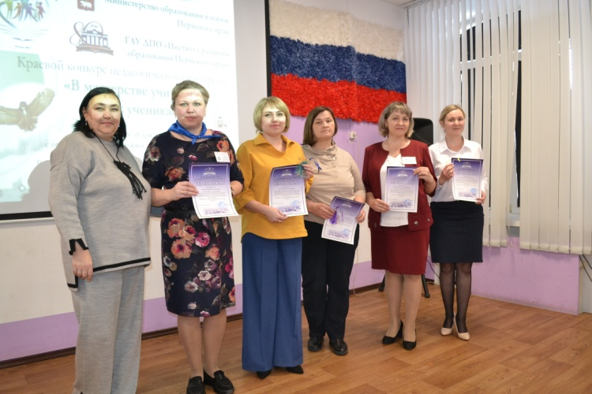

Награждение номинация «Лучший учитель 1 этапа обучения (1-4 классы)» 2 секция
Победитель – Жукова Анна Витальевна, МБОУ СОШИ, г. Губаха

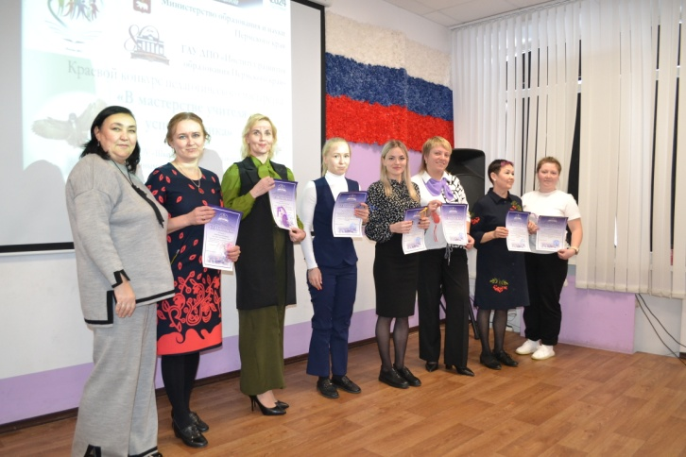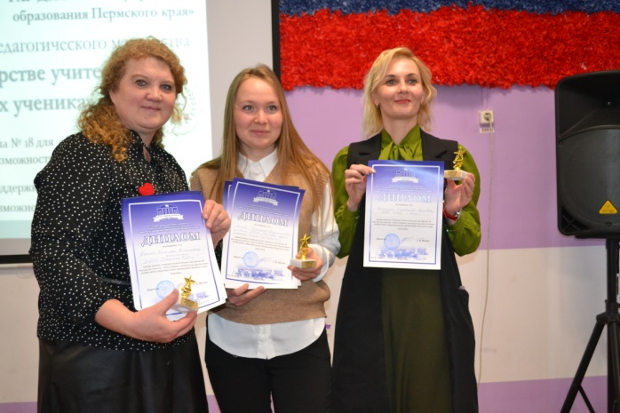

Награждение номинация «Лучший учитель 2 этапа обучения (5-9 классы)» 1 секция
Победитель – Краснов Станислав Валерьевич, МБОУ «Ильинская СОШ №1»

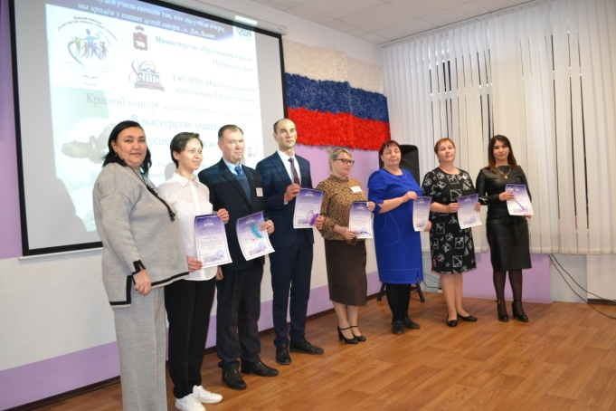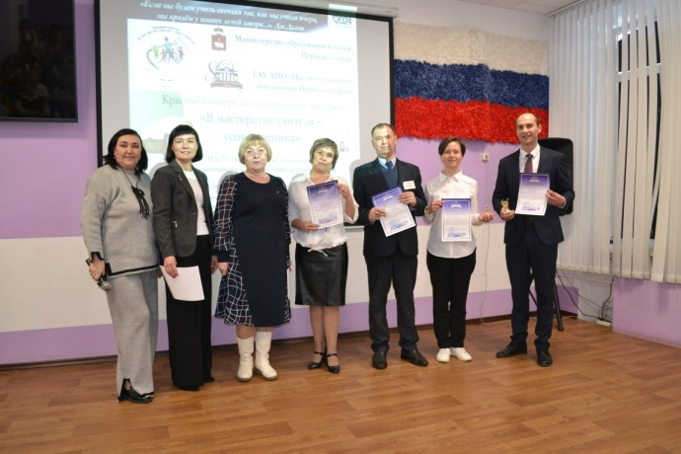

Награждение номинация «Лучший учитель 2 этапа обучения (5-9 классы)» 2 секция
Победитель - Владимирова Наталья Григорьевна, МБОУ СКОШИ ЧГО, Чайковский городской округ

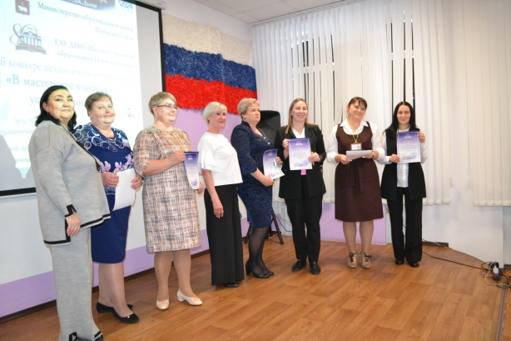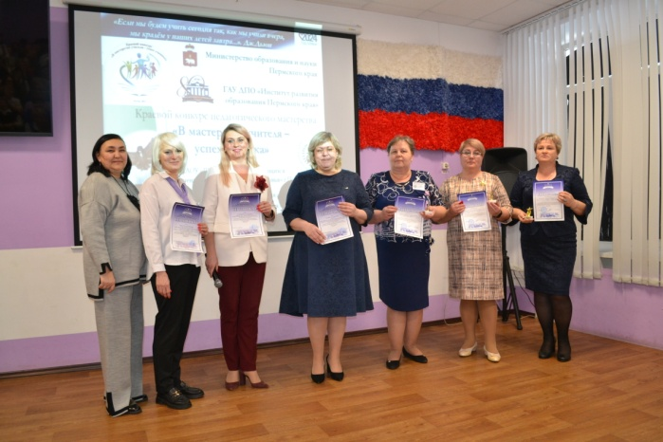

Награждение номинация «Лучший учитель 2 этапа обучения (5-9 классы)» 3 секция
Победитель – Осолодкова Евгения Анатольевна, МАОУ «Школа №7 для обучающихся с ОВЗ», г. Березники

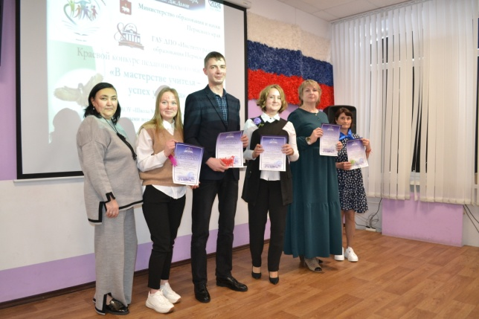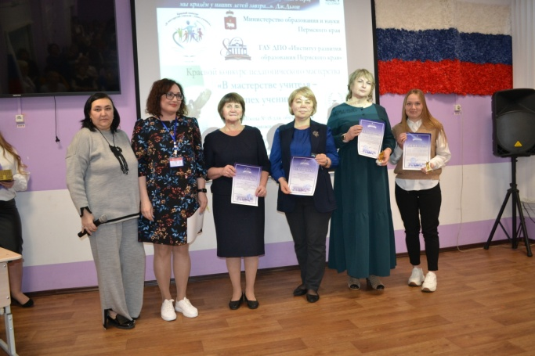
Награждение номинация «Лучший учитель, работающий с обучающимися с ТМНР»
Победитель – Сорокина Юлия Георгиевна, МАОУ «Адаптивная школа-интернат «Ступени», г. Пермь

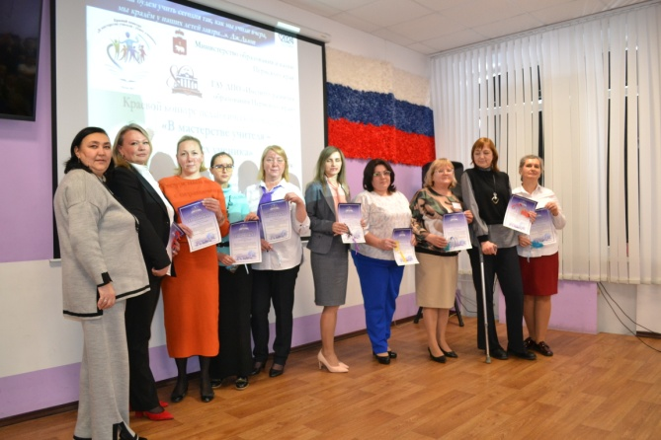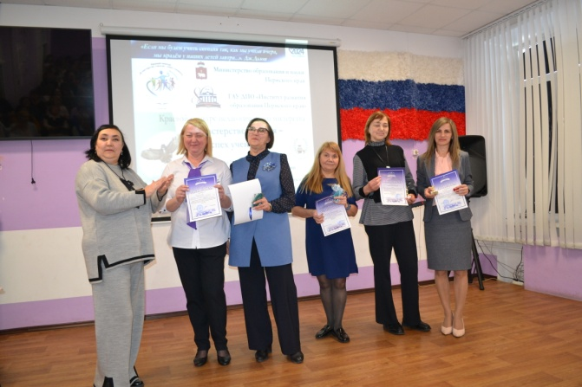

Награждение номинация «Специалист сопровождения», 1секция
Победитель - Казанцева Ирина Эдуардовна, МБОУ «Большеусинская С(К)ОШ»
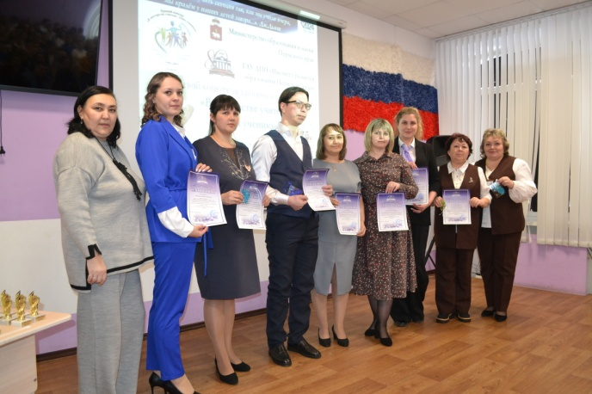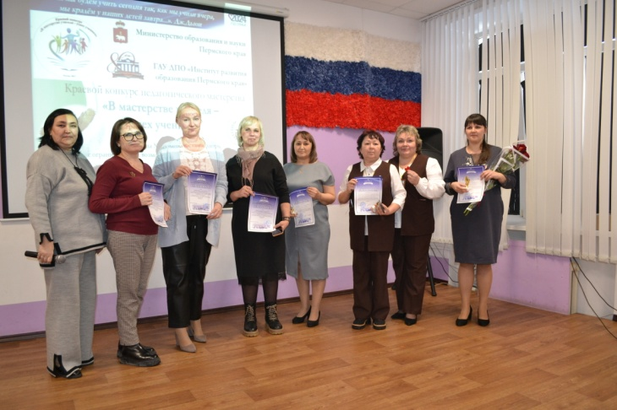

Награждение номинация «Специалист сопровождения», 2 секция
Победитель - Гааб Алина Владимировна, «Школа для детей с ОВЗ», г. Лысьва
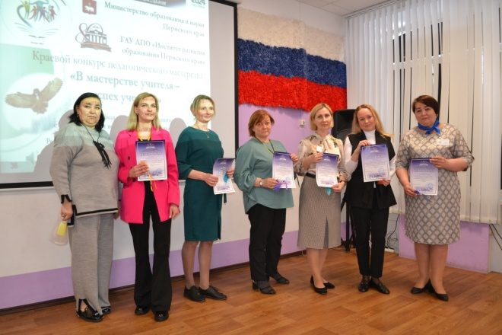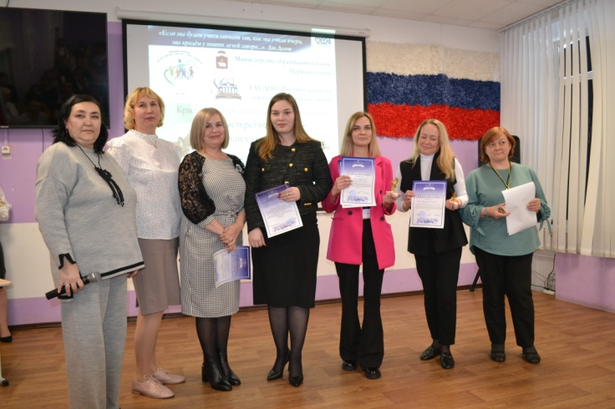

Награждение номинация «Специалист сопровождения», 3 секция
Победитель - Сафина Ольга Николаевна, МБОУ «Большеусинская С(К)ОШ»
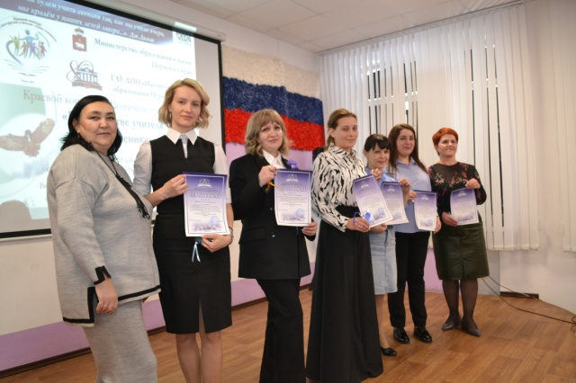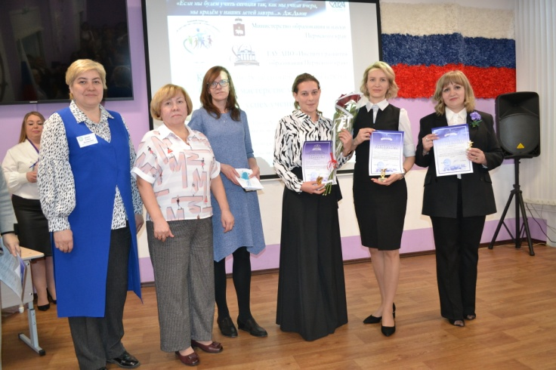

Награждение номинация «Воспитатель», 1 секция
Победитель – Зиятдинова Гульнара Рамилевна, МКОУ «С(К)ОШ-И для учащихся с ОВЗ», Октябрьский район п. Сарс
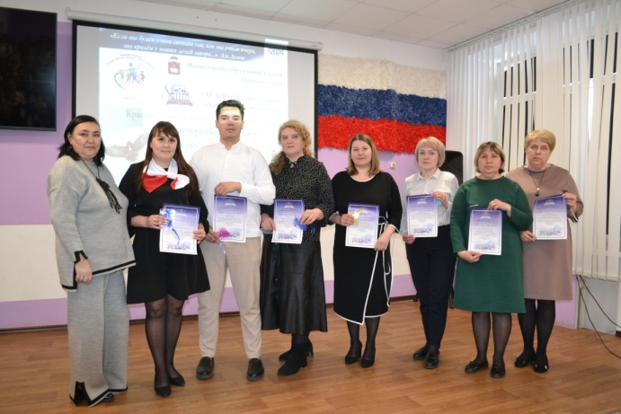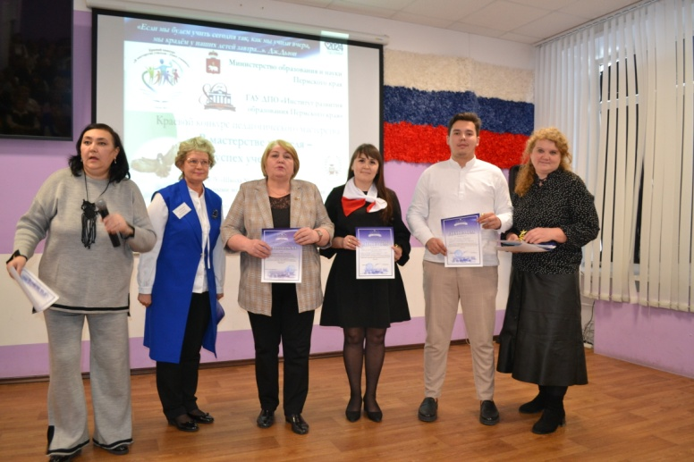
Награждение номинация «Воспитатель», 2 секция
Победитель – Сгиба Анастасия Романовна, МБОУ С(К)ОШИ, г. Нытва
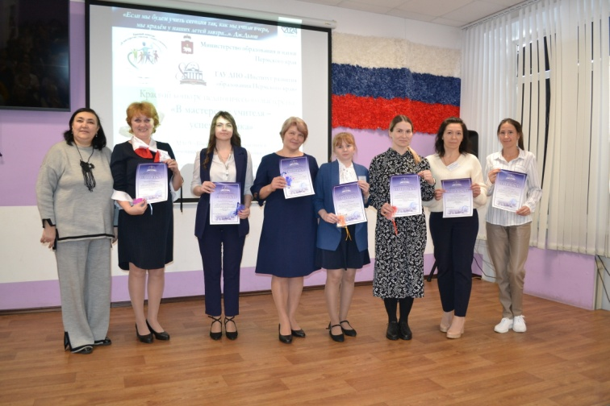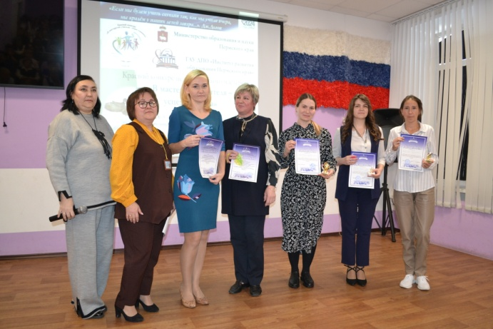

Награждение номинация «Управленческий проект»
Победители – Оганичева Наталья Владимировна и Зайцева Наталья Владимировна, МБОУ СКОШИ ЧГО Чайковский ГО
Победители – Кузнецова Ирина Витальевна и Суслова Любовь Александровна, МАОУ «Школа №7 для обучающихся с ОВЗ» г. Березники

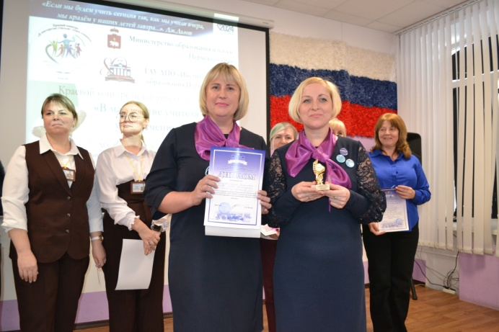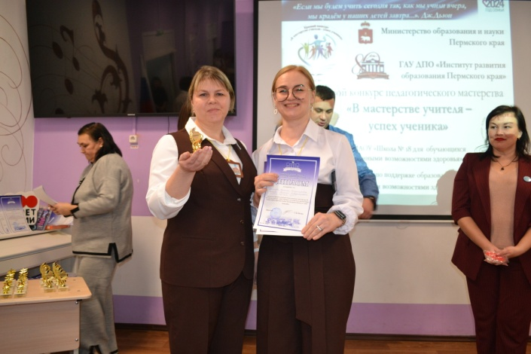

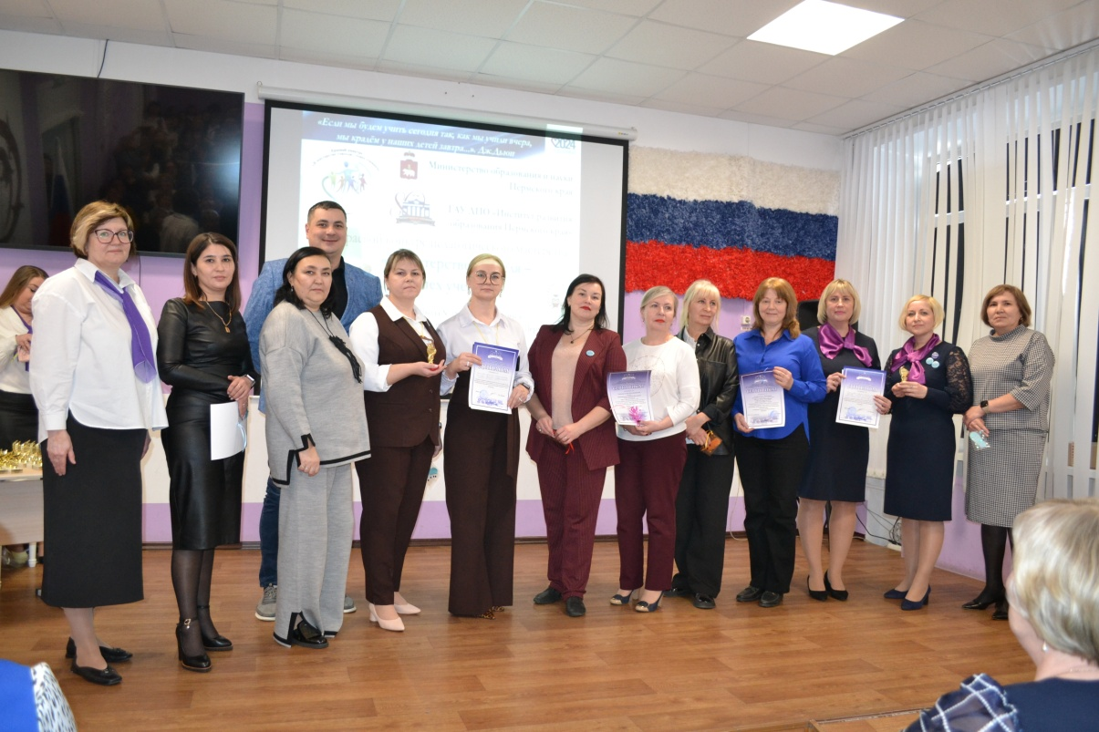

Территория Конкурса

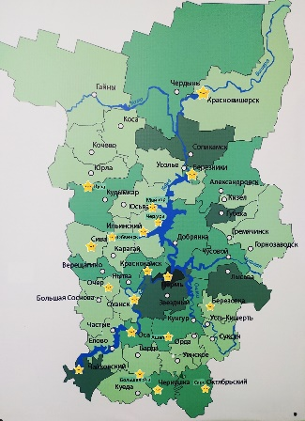

Моменты Конкурса

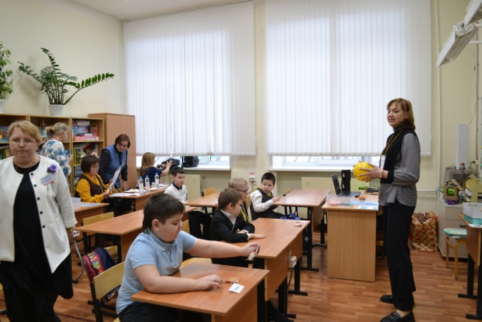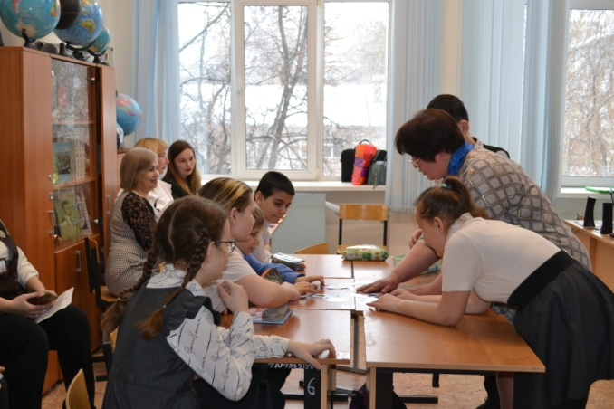

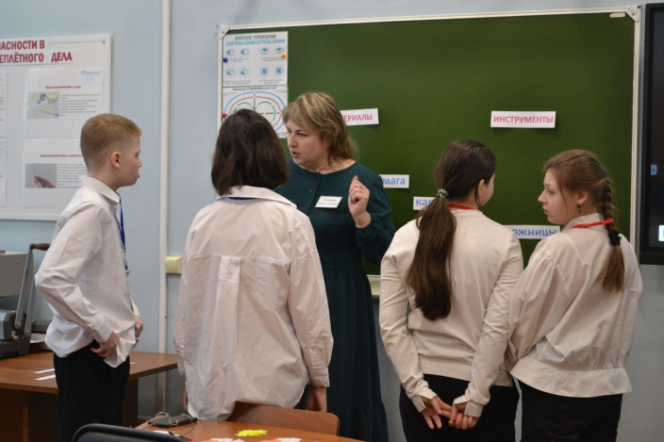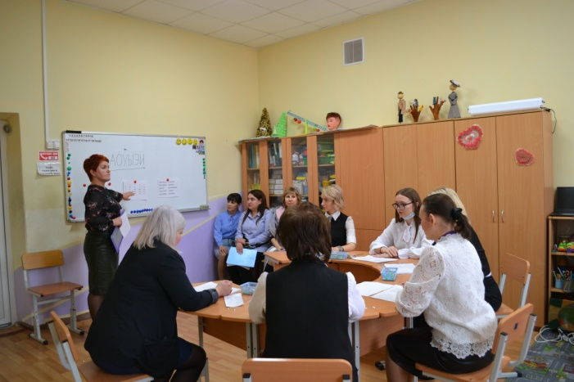

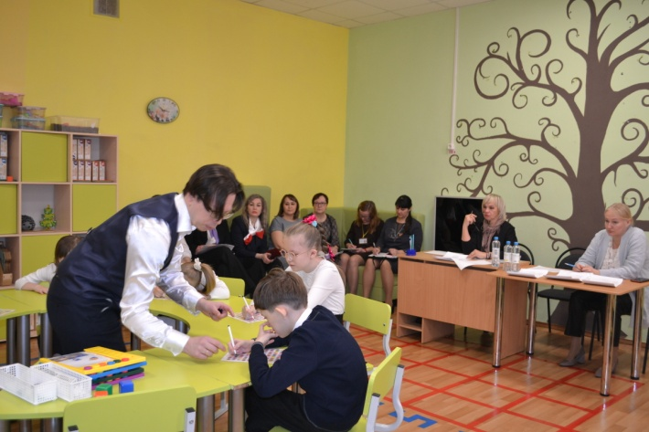

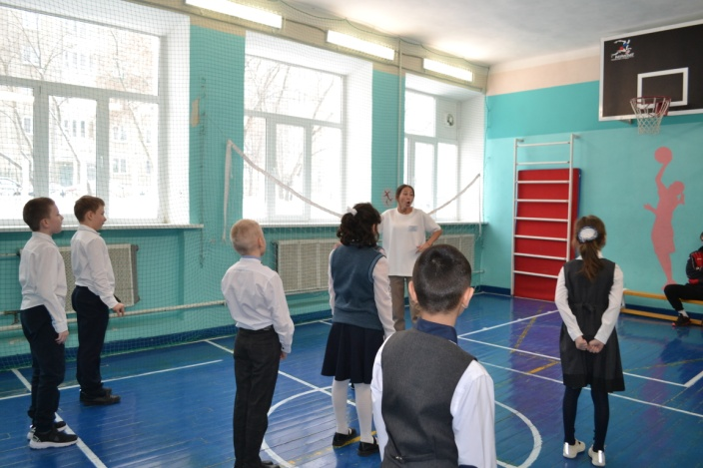

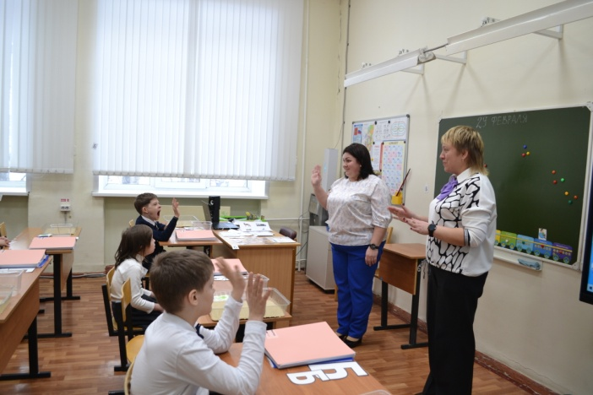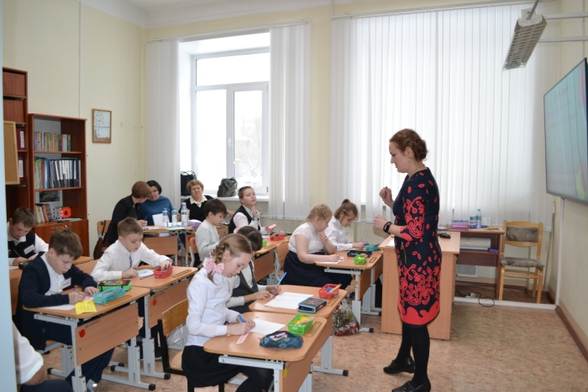

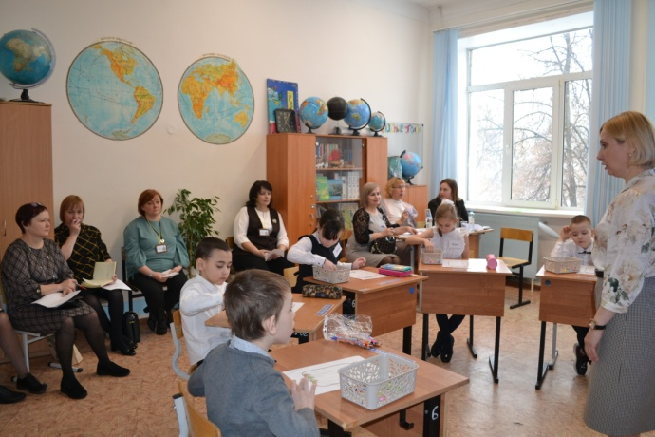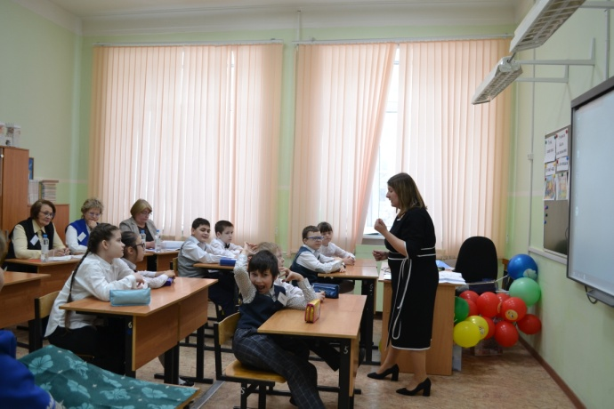

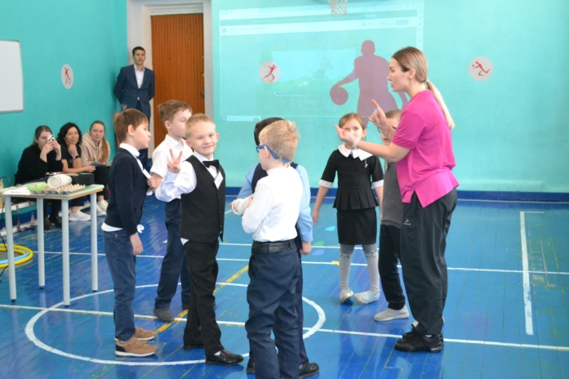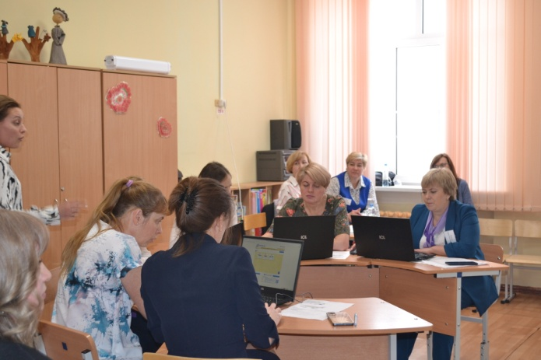

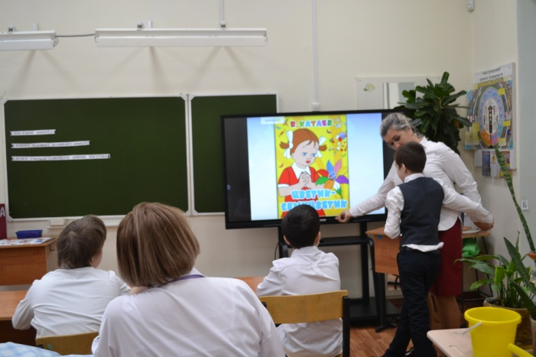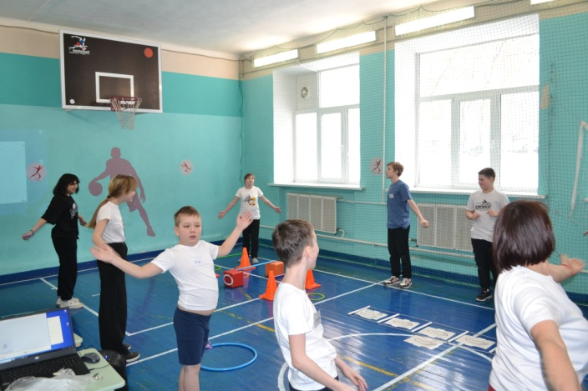

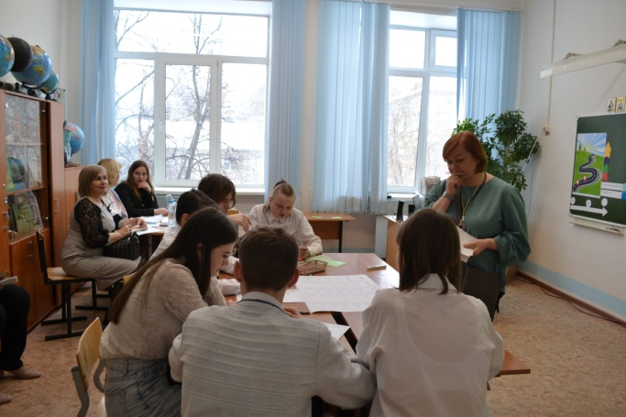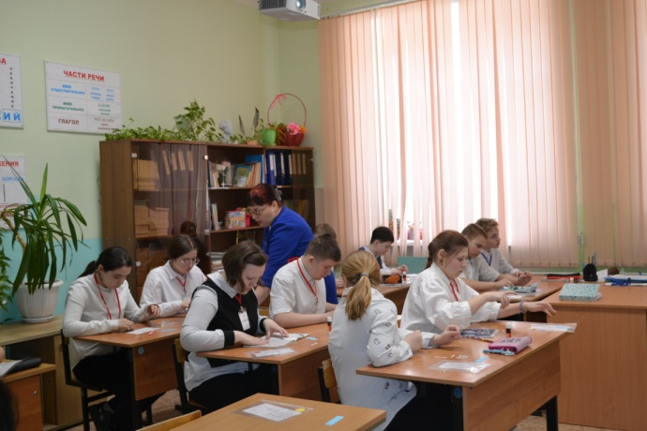

Материал подготовила: Щулькина С.Н.., н.сотрудник отдела воспитания и социализации ГАУ ДПО «ИРО ПК».

